Соціальний педагог:
- здійснює соціально-педагогічний супровід дітей-сиріт та дітей, позбавлених батьківського піклування, дітей з особливими освітніми потребами, дітей з багатодітних та малозабезпечених сімей з метою попередження безпритульності, бездоглядності та випадків усіх форм домашнього насильства над дітьми;
- приймає участь в організації безкоштовного харчування учнів з малозабезпечених родин та учнів інших пільгових категорій;
- бере участь у виховній роботі з питань профілактики появи негативних форм поведінки у неповнолітніх (паління, алкоголізму, наркоманії; дитячої злочинності тощо), пропаганди здорового способу життя, статевого виховання молоді;
- допомагає виявленню творчих нахилів, розкриттю здібностей дітей та підлітків, сприяє участі учнів у суспільно-корисній, волонтерській діяльності;
- проводить просвітницьку роботу з батьками або особами, що їх замінюють (індивідуальні бесіди, виступи на батьківських зборах);
- є посередником між школою, сім'єю, державними установами по захисту прав дітей та громадськістю; бере участь в організації їх взаємодії з метою створення умов для нормального розвитку дітей і підлітків.
Для батьків:
Соціальний педагог – це педагогічний працівник, основна мета роботи якого полягає у забезпеченні соціально-правового захисту учнів школи та попередженнї впливу негативних соціальних чинників на формування та розвиток особистості дитини. У школі він є громадським інспектором з охорони дитинства.
Для учнів:
У яких випадках звертатися до соціального педагога?
- якщо у твоїй родині є проблеми, які Тебе постійно турбують, заважають нормально вчитися та відчувати себе щасливим;
- якщо хтось примушує Тебе до вчинків, що суперечать нормам моралі, пригнічують Твою гідність, а Ти не знаєш як себе поводити у такій ситуації;
- якщо Ти відчуваєш, що Тобі потрібна допомога лікаря або юриста, проте не наважуєшся звертатися до батьків;
- і просто коли Тобі здається, що всі інші відвернулися від Тебе і ніхто тебе вже не зрозуміє...

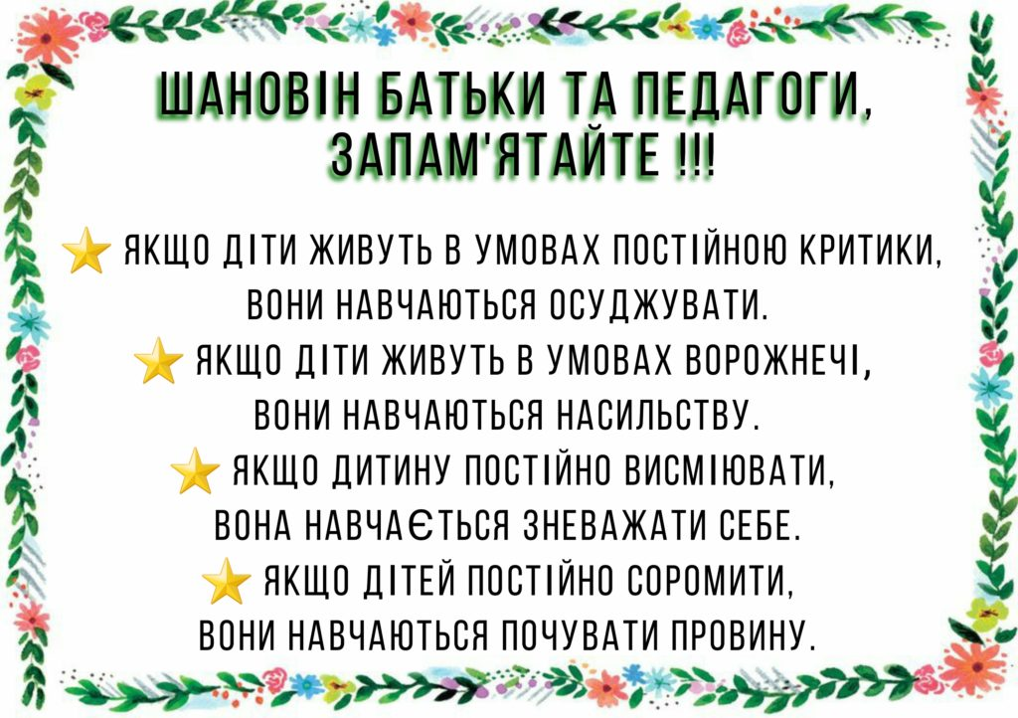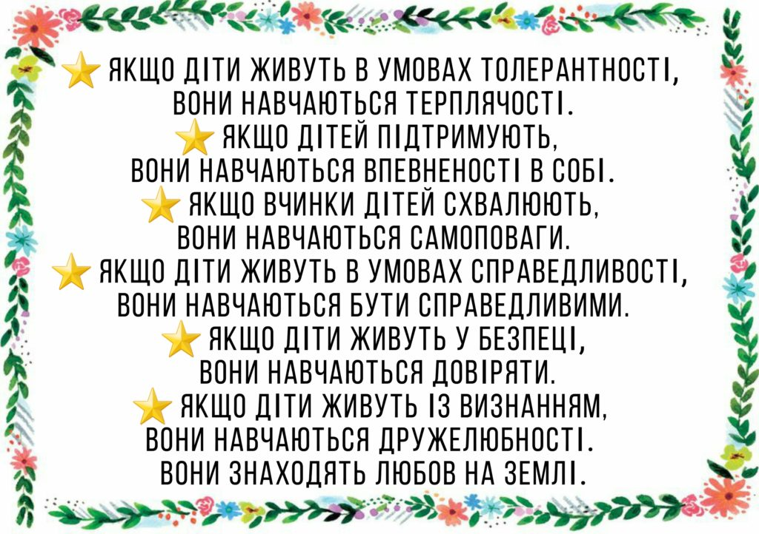
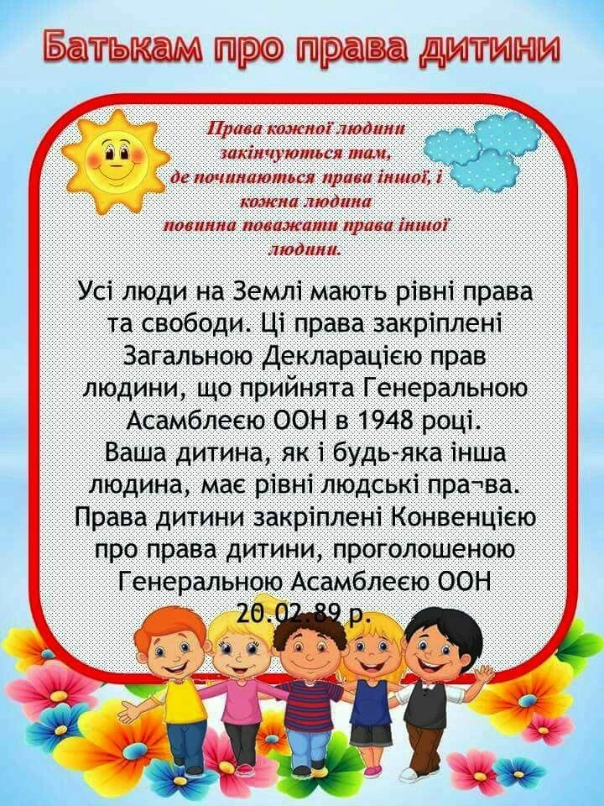

ЯК ЕФЕКТИВНО ГОТУВАТИ

ДОМАШНІ ЗАВДАННЯ ?!
- Активно працюй на уроці: уважно слухай, відповідай на запитання.
- Став запитання, якщо чогось не зрозумів або з чимось не згодний.
- Точно й детально записуй, що задано з кожного предмета.
- Навчися користуватися словниками й довідниками. З’ясовуй значення незнайомих слів, знаходь потрібні факти й пояснення, правила, формули в довідниках.
- Якщо в тебе є комп’ютер, навчися з його допомогою знаходити потрібну інформацію.
- Якщо матеріал, який подавали на уроці, є для тебе складним, повтори матеріал цього ж дня, навіть якщо наступний урок буде лише через кілька днів.
- Починаючи виконувати завдання, думай не тільки про те, що треба зробити (тобто про зміст завдання), а й про те, як (за допомогою яких прийомів, засобів) це можна зробити.
- У разі потреби звертайся по допомогу до дорослого або до однокласників.
- Продумай послідовність виконання завдань з окремих предметів і спробуй визначити, скільки часу тобі знадобиться для виконання кожного завдання.
- Прибери зі столу все зайве – те, що може відвертати твою увагу. Приготуй те, що потрібно для виконання першого завдання (підручник, зошити, карти, олівці, словники, довідники тощо). Після того як підготуєшся до першого уроку, прибери все й приготуй те, що потрібно для виконання наступного.
- Між уроками роби перерви.
- Спочатку спробуй зрозуміти матеріал, а потім його запам’ятати.
- Читаючи параграф підручника, став собі запитання: про що (або про кого) йдеться в цьому тексті тощо.
- Якщо матеріал, який треба вивчити, великий за обсягом або складний, розбий його на окремі частини й опрацьовуй кожну частину окремо.
- Не залишай підготовку до доповідей, творів, творчих робіт на останній день, адже це потребує багато часу.
- Готуйся до них заздалегідь, упродовж кількох днів, рівномірно розподіляючи навантаження.
- Готуючись до усних уроків, використовуй карти, схеми. Вони допоможуть тобі краще зрозуміти й запам’ятати матеріал.
- Складай план усної відповіді.
- Перевіряй себе.
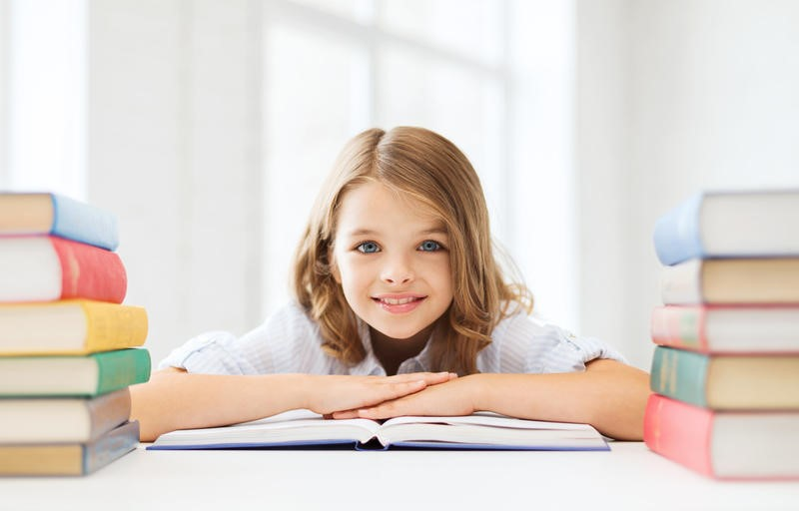
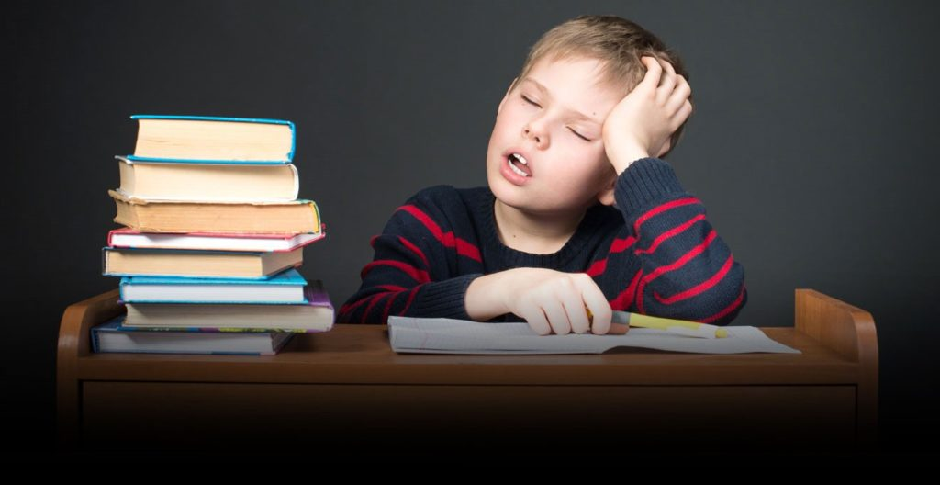

Типові правила, що сприяють ефективному спілкуванню з дитиною

При спілкуванні з дітьми батьки повинні:
- постійно підкреслювати свою увагу до індивідуальності сина чи дочки, до їх прагнення до самоствердження;
- проявляти увагу, інтерес і повагу до всіх дітей у сім’ї;
- проявляти постійну готовність і вміння вислухати дитину, дати їй можливість говорити (виговоритися), відстоювати свої погляди, переконання;
- перед тим, як показати дитині її помилки в поведінці, починати
з похвали і схвалення позитивних якостей навіть при самому важкому характері сина (дочки);
- тактовно показувати кращі позитивні якості своєї особистості (ерудицію, працелюбність, пунктуальність, гуманні відносини до людей, порядність, чесність та інше), але при цьому не показувати, не підкреслювати своєї переваги над дитиною;
- створювати сімейну атмосферу любові, доброзичливості турботи, захищеності радості і перспективи, що благополучно впливає на фізичне і морально-психологічне здоров’я дітей.

Ви повинні знати:
- з ким приятелює ваша дитина;
- де проводить вільний час;
- чи не пропускає занять в школі;
- в якому вигляді або стані повертається додому.

Готуйте дитину до майбутнього життя. Говоріть з нею про це:
- Не відгороджуйте дитину від обов’язків і проблем. Вирішуйте справи разом з нею.
- Надавайте дитині самостійності в діях і прийнятті рішень.
- Слідкуйте за своєю зовнішністю. Дитина повинна гордитись вами.
- Не бійтесь в чомусь відмовити дитині, якщо вважаєте її вимоги надмірними.
- Частіше розмовляйте з дитиною. Пам’ятайте, що ні телевізор, ні радіо , ні комп’ютер не замінять їй вас.
- Не обмежуйте дитину у спілкуванні з ровесниками.
- Частіше звертайтесь за порадами до педагогів та психологів.
- Більше читайте, і не лише педагогічну літературу, але й художню.
- Звертайтесь до родини, в яких є діти. Передавайте свій досвід
і переймайте чужий.
- Пам’ятайте, що дитина коли-небудь подорослішає і їй доведеться жити самостійно.
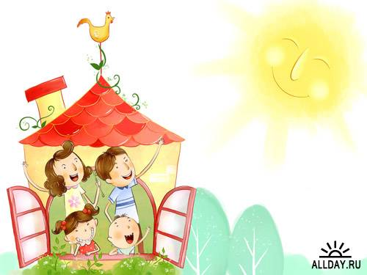

Загальні правила поведінки учнів в школі
1.1 Правила поведінки здобувачів освіти у школі базуються на законах України, постановах Міністерства освіти і науки України та органів місцевого самоврядування, Статуті школи.
1.2 У випадку порушень Правил до здобувачів освіти можуть бути вжиті такі стягнення:
– усне зауваження;
– запис зауваження в щоденник;
– виклик учня самого або з батьками на педагогічну нараду;
– відшкодування завданої учнем шкоди його батьками.
1.3 Здобувач освіти приходить до школи за 10 – 15 хвилин до початку занять, чистий і охайний. При вході у школу дотримується правил ввічливості, знімає в гардеробі верхній одяг та прямує до місця проведення уроку.
1.4 Заборонено перебувати у класних приміщеннях у верхньому одязі.
1.5 Забороняється приносити до школи та на її територію з будь-якою метою і використовувати будь-яким способом зброю, вибухові або вогненебезпечні предмети і речовини; спиртні напої, наркотики, інші одурманюючі речовини та отрути, газові балончики.
1.6 Забороняється вживання непристойних виразів і жестів.
1.7 Не дозволяється без дозволу педагогів йти зі школи і з її території в урочний час. У разі пропуску учбових занять здобувач освіти повинен пред’явити класному керівнику довідку від лікаря або записку від батьків (або особи, яка їх заміняє) про причину відсутності на заняттях. Пропускати без поважних причин забороняється.
1.8 Здобувач освіти школи приносить необхідні навчальні приладдя, книги, зошити, щоденник. Повинен дбайливо ставитися до підручників та зошитів. Приходить до школи з підготовленими домашніми завданнями з предметів згідно з розкладом уроків.
1.9 Здобувачі освіти повинні охайно вести щоденник і давати його вчителю без будь-яких заперечень.
1.10 Здобувач освіти має бути ввічливим у спілкуванні з учителями, працівниками школи, батьками інших учнів, а також з учнями.
1.11 Здобувач освіти школи проявляє повагу до старших, піклується про молодших. Здобувачі освіти й педагоги звертаються один до одного ввічливо. 1.12 Поза школою здобувачі освіти поводяться скрізь і всюди так, щоб не осоромити свою честь та гідність, не заплямувати добре ім’я школи.
1.13 Здобувачі освіти повинні дбайливо ставитися до шкільного майна і речей, що належать вчителям та іншим учням. Забороняється брати без дозволу чужі речі. Здобувачі освіти бережуть майно школи, надають посильну допомогу в його ремонті а у разі пошкодження батьки здобувача освіти зобов’язані відшкодувати збитки.
1.14 Фізична конфронтація, залякування і знущання є неприпустимими формами поведінки.

Поведінка на уроках
2.1 До початку уроку здобувач освіти повинен прибути до кабінету з дозволу вчителя увійти до класу і підготуватися до уроку.
2.2 Заборонено запізнюватися на уроки без поважних причин.
2.3 У разі спізнення на урок постукати у двері кабінету, зайти, привітатися з вчителем, вибачитися за спізнення і попросити дозволу сісти на місце.
2.4 Забороняється виходити з класу без дозволу вчителя.
2.5 Якщо під час занять здобувачу освіти необхідно вийти з класу, то він повинен підняти руку і попросити дозвіл у вчителя.
2.6 Заборонено перебувати у класних приміщеннях у верхньому одязі.
2.7 При вході педагога в клас учні встають на знак вітання, сідають після того, як вчитель відповість на вітання і дозволить сісти. Так само здобувачі освіти вітають будь-якого дорослого, що увійшов до класу під час занять.
2.8 Протягом уроку:
– не можна шуміти, відволікатися самому і відволікати інших сторонніми розмовами, іграми та іншими, що не стосуються уроку, справами;
– не можна підводитися без дозволу вчителя;
– не можна вживати їжу та напої, жувати жуйку;
– забороняється користуватися мобільними телефонами.
2.9 Урочний час повинен використовуватися здобувачами освіти тільки для навчальних цілей. За першою вимогою вчителя (класного керівника) необхідно пред’являти щоденник. Будь-які записи в щоденниках здобувачами освіти повинні виконуватися охайно. Після кожного навчального тижня батьки учня ставлять свій підпис у щоденнику.
2.10 Здобувачі освіти зобов’язані знати і дотримуватися правил техніки безпеки як під час уроків так і після їх закінчення.
2.11 Якщо здобувач освіти хоче поставити запитання вчителю або відповісти на запитання вчителя, він піднімає руку.
2.12 Під час уроку здобувач освіти має право ставити питання вчителю, якщо не зрозумів матеріал під час пояснення.
2.13 Дзвінок про закінчення уроку дається для вчителя. Тільки коли вчитель оголосить про закінчення заняття, здобувач освіти має право покинути клас.

Поведінка до початку, на перервах і після закінчення занять
Час перерви – особистий час кожного здобувача освіти. Він може його проводити по своєму розумінню, проте, не повинен заважати іншим.
3.1 Під час перерви здобувачі освіти можуть вільно переміщатися по школі, окрім тих місць, де їм заборонено знаходитися в цілях безпеки (горище, підвал, кухня,майстерня, спортзал).
3.2 Під час перерв здобувачам освіти забороняється:
– бігати сходами, коридорами та в класних приміщеннях, кататися на перилах, поблизу вікон і в інших місцях, не пристосованих для ігор;
– штовхати один одного, кидатися предметами і застосовувати фізичну силу для вирішення будь-якої проблеми, грати у м’яча у приміщеннях не пристосованих для цього;
– сваритися між собою та зі сторонніми людьми, з’ясовувати стосунки за допомогою сили, битися;
– вживати непристойні вирази і жести на адресу будь-яких осіб, шуміти, заважати відпочивати іншим;
– палити в будівлі і на території школи.
3.3 Категорично заборонено самовільно розкривати вікна, сидіти на підвіконнях чи виглядати у відкриті вікна.
3.4 Після закінчення занять здобувач освіти повинен:
– одержати одяг з гардеробу, акуратно одягнутися і покинути школу, дотримуючись правил ввічливості.
3.5 Забороняється перебувати у приміщенні їдальні у верхньому одязі.
3.6 На перервах школярі можуть звернутися до свого класного керівника, чергового вчителя, дирекції школи за допомогою, якщо проти них здійснюються протиправні дії.

Правила поведінки учнів в їдальні.
4.1 Здобувачі освіти приходять в їдальню після закінчення уроку у визначений час.
4.2 Під час обіду в їдальні належить дотримуватися хороших манер і поводитися пристойно.
4.3 Здобувачі освіти повинні шанобливо ставитись до працівників їдальні.
4.4 Дотримуються черги при купівлі їжі;
4.5 Проявляють увагу й обережність при отриманні і вживанні гарячих та рідких страв.
4.6 Розмовляти під час обіду слід неголосно, щоб не турбувати тих, хто їсть поряд.
4.7 Здобувачі освіти прибирають за собою столові прибори і посуд після вживання їжі.
4.8 Дбайливо ставитись до майна шкільної їдальні.
4.9 Забороняється приходити в їдальню у верхньому одязі.

ГОЛОВНЕ:

Намагайтесь жити так, щоб людям поруч з Вами було добре.

Перш ніж звернутись до людини, посміхніться їй: адже добрі стосунки починаються з посмішки.

Навчиться радіти не лише своїм успіхам, але й успіхам однокласників та друзів.

Ніколи нікому не заздріть та не зраджуйте: це відштовхує людей і руйнує їх стосунки.

Намагайтесь прийти на допомогу людині, не чекайте, поки тебе про це попросять.

Якщо Вам буде погано, не поспішайте звинувачувати у цьому інших, вчіться терпіти неприємності: погане швидко проходить.

Пам’ятка для батьків

Як навчити дитину успішно виконувати домашнє завдання?

Як допомогти дитині не просто виконати сьогоднішнє домашнє завдання, але й навчити її обходитися без нашої допомоги?
Комусь з дітей вистачить тиждень-другий, комусь – декілька місяців або ще більше. Але у будь-якому випадку в цьому процесі буде декілька етапів.
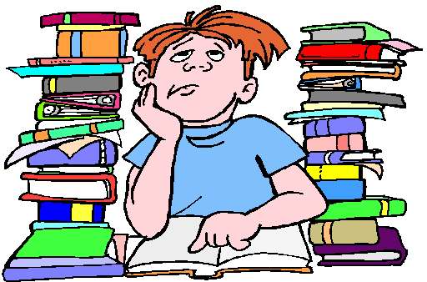
Перший етап – перший час виконуйте завдання разом із дитиною.
Прагніть зрозуміти, яких знань, навичок їй не вистачає, з’ясуйте, чи немає у неї неправильних способів виконання, звичок у роботі. Допомагаєте позбутися недоліків і неправильних способів дії.
Другий етап. Частину роботи дитина виконує сама. Але ви повинні бути впевнені, що з цією частиною роботи вона впорається. Швидше за все, спочатку це буде дуже невелика частина, але дитині необхідне відчуття успіху. Оцініть з нею результат. Після кожної самостійно й успішно виконаної частини ставте який-небудь значок, наприклад знак оклику або задоволене личко. Через якийсь час ви разом з дитиною переконаєтеся, що правильно зроблена частина збільшується щодня. У разі невдачі спокійно розберіться, що є перешкодою. Навчіть дитину звертатися по допомогу у разі виникнення конкретних питань. Головним на цьому етапі має бути усвідомлення дитиною, що вона може працювати самостійно і впоратися зі своїми труднощами.
Третій етап. Поступово самостійна робота розширюється до того, що дитина сама виконує усі уроки. Ваша підтримка на цьому етапі швидше психологічна. Ви знаходитесь неподалік, займаєтесь своїми справами. Але готові прийти на допомогу, якщо знадобиться. Перевіряєте зроблене. Сенс цього етапу в тому, аби дитина переконалася, що вона дуже багато може зробити сама, але ви завжди її підтримаєте.
Четвертий етап. Дитина працює самостійно. Вона вже знає, скільки часу піде на те або інше завдання, і контролює себе за допомогою годинника, звичайного або пісочного. Ви в цей час можете бути відсутні удома або знаходитися в іншій кімнаті. Сенс цього етапу в тому, що дитина прагне подолати всі труднощі сама. Відкладати до вашої появи можна тільки найважче. Ви перевіряєте зроблене. Це необхідно, поки остаточно не виробиться навичка самостійної роботи.

Ви вважаєте, що такий підхід займе у вас багато часу і сил? А хіба менше часу і емоцій ми витрачаємо на безплідну боротьбу («щоб сів, щоб почав, щоб не відволікався…»)? На надолужування упущеного по ночах перед контрольною? Чого ж тоді вимагати від дитини, якщо ми самі не можемо організувати, спланувати свою допомогу їй?На надолужування упущеного по ночах перед контрольною? Чого ж тоді вимагати від дитини, якщо ми самі не можемо організувати, спланувати свою допомогу їй?
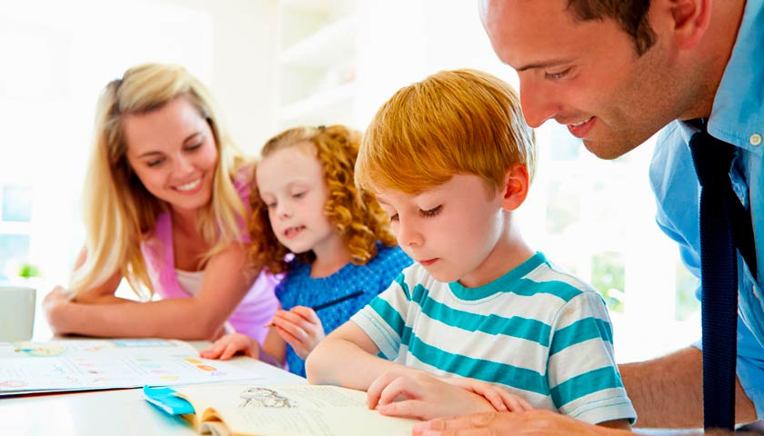

Тож будьте гарним прикладом для вашої дитини і допоможіть їй!

Поради батькам на кожний день
Негайне втручання при агресивних проявах
В випадках незначної агресії, коли вона безпечна і може бути пояснена:
- Повне ігнорування реакції дитини/підлітка;
- Розуміння почуттів дитини («Звісно, ти образився…»);
- Переключення уваги, пропозиція будь-якого завдання («Допоможи мені, будь ласка, скласти речі…»);
- Позитивне позначення поведінки («Ти злишся, тому що ти втомився»).
- Для зниження агресії встановити з дитиною зворотній зв’язок:
- Констатація факту («Ти поводиш себе агресивно»);
- Констатуюче питання («Ти злишся?»);
- Розкриття мотивів агресивної поведінки («Ти прагнеш мене образити? Ти намагаєшся продемонструвати силу?»);
- Висловлювання своїх почуттів до небажаної поведінки («Мені не подобається, коли зі мною розмовляють в такому тоні», «Я гніваюся, коли на мене хтось голосно кричить»);
- Апеляція до правил (« Ми же з тобою домовлялися»).
Зберегти позитивну репутацію дитини.
Дитині, особливо підлітку, важко відразу визнати свою поразку і провину. Найстрашніше для нього – публічний осуд і негативна оцінка, які провокують психологічні механізми захисту. Щоб цього не сталося, необхідно:
- Публічно мінімізувати провину підлітка («Ти неважно себе почуваєш», «ти не хотів його образити»), але в бесіді віч-на-віч розкрити істину;
- Не вимагати повного підпорядкування, дозволити підлітку/дитині виконати ваші вимоги по-своєму;
- Запропонувати підлітку/дитині компроміс.
Контролювати свої негативні емоції.
Коли дитина демонструє агресивну поведінку – це викликає негативні емоції – роздратування, гнів, обурення, страх і безпорадність. Коли дорослий вміє керувати своїми негативними емоціями, він не підкріплює агресивну поведінку дитини, зберігає з нею гарні відносини і водночас демонструє, як треба взаємодіяти з агресивною людиною.
- Акцентувати увагу на поведінці, а не на особистості за допомогою техніки об’єктивного опису поведінки.
Після того як дитина заспокоїлася, обговорити з нею, як вона поводила себе під час прояву агресії, які слова говорила, які дії здійснювала, не даючи при цьому ніякої оцінки. Обговорювати необхідно лише те, що трапилося «тут і зараз», не згадуючи минулих вчинків. Замість «читання моралі» краще показати негативні наслідки її поведінки, переконливо продемонстрував, що агресія більше шкодить їй самій.
5. Показати зразок конструктивної поведінки за допомогою наступних прийомів:
- Витримка паузи, яка дасть змогу дитині заспокоїтися;
- Навіювання спокою невербальними засобами;
- Прояснення ситуації за допомогою питань, що наводять на відповідь;
- Використання гумору;
- Визнання почуттів дитини.
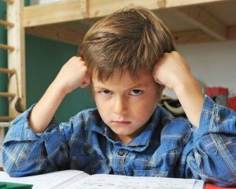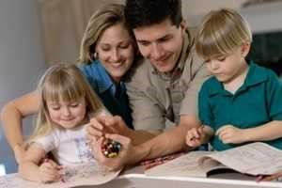

ТЕЛЕФОНИ ДОВІРИ:
Національна дитяча «гаряча» лінія
116-111
(дзвінки безкоштовні, анонімні, конфіденційні)
Консультування по будням з 12 до 20 години та субота з 12 до 16 годин проводять психологи, соціальні педагоги, соціальні працівники та юристи, компетентні в дитячих питаннях.
Всеукраїнська дитяча лінія «Телефон довіри»
8-800-500-21-80
Кваліфікована допомога психологів, педагогів,юристів – дітям та батькам.
Працює з 9 до 21 години.
Національна «гаряча» лінія з питань насильства та захисту прав дітей
8-800-500-33-50

